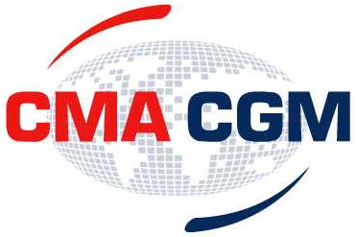

美加线2016年度旺季附加费(PSS)通知

TO：各货代/货主

我司美国及加拿大航线原定于2016年7月1日开始征收的2016年度旺季附加费（PSS）现推迟至2016年7月15日开始征收。具体费用如下，

TO: USA & CANADA
D20 $ 360
D40 $ 400
HC40 & RH40 $ 450
H45 $ 510

征收以货柜送港区时间为准。
谢谢合作 !

达飞轮船（中国）有限公司
2016-06-21

